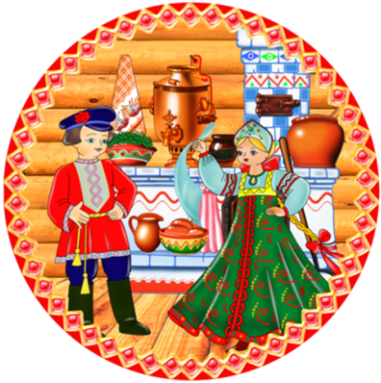**РУССКИЙ ФОЛЬКЛОР В ВОСИТАНИИ У ДОШКОЛЬНИКОВ КУЛЬТУРЫ СЕМЕЙНЫХ ТРАДИЦИЙ**

**Рекомендации родителям.**

В настоящее время Россия переживает один из непростых исторических периодов. И самая большая опасность подстерегает наше общество сегодня – не в экономических реформах, не в смене политической системы, а в разрушении личности. Нынче материальные ценности доминируют над духовными, поэтому у детей искажены представления о доброте, милосердии, великодушии, справедливости, гражданственности и патриотизме. Именно поэтому сегодня повсеместно возрастает интерес к народному творчеству, ведь именно в нём нужно искать истоки наших характеров, взаимоотношений, исторические корни.

Таким образом, фольклорные произведения русского народа помогает с одной стороны, приобщать ребёнка к миру духовных, нравственных ценностей, зафиксированных в фольклорных жанрах, а с другой стороны – именно фольклорные жанры позволяют ребёнку почувствовать себя ребёнком, нужным маме и папе, поверить в справедливость, в добро, красоту нашего мира.

 Приобщение детей к народной культуре является средством формирования у них патриотических чувств и развития духовности. Духовный, творческий патриотизм надо прививать с раннего детства. В детском саду закладывается фундамент, происходит накопление первых, решающих музыкальных впечатлений. Ребёнок никогда не забудет то, чему он здесь научился, что он здесь услышал, оно входит в его плоть и кровь.

С русскими народными песнями и мелодиями детей начинают знакомить уже с младшей группы. Это такие песни как: «Ладушки», «Зайка», «Сорока-сорока»… имеет большое значение в приобщении его к истокам родного, истинного, русского народного творчества.